Laporan Konfigurasi VLAN

**Struktur Topologi Jaringan**

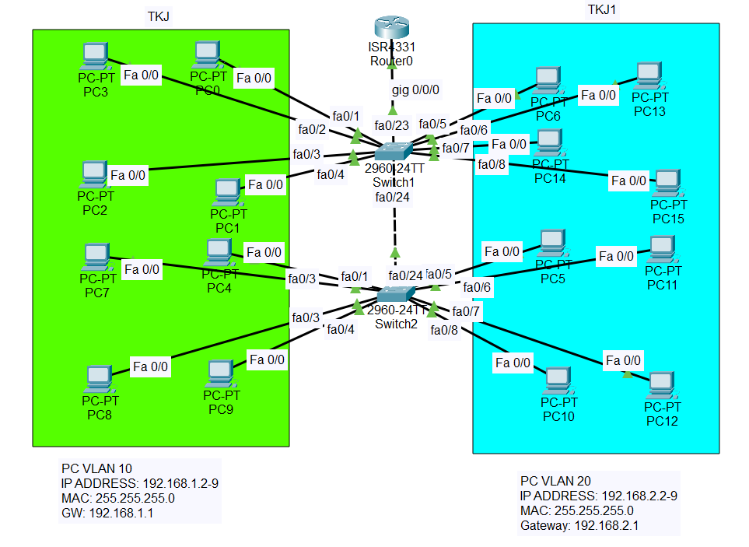

**Konfigurasi Switch 1**

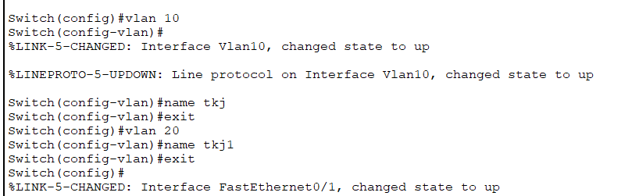

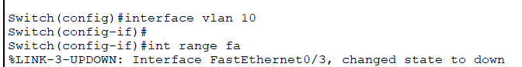

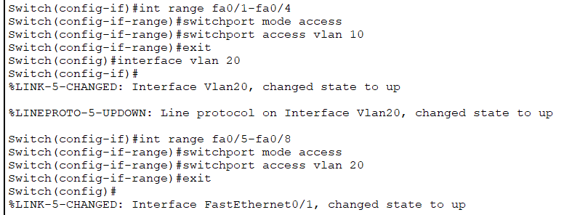

**Konfigurasi Switch 2**

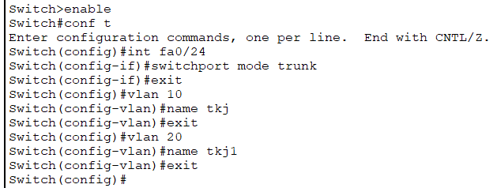



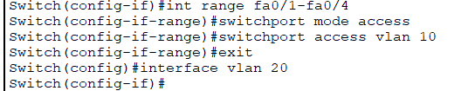

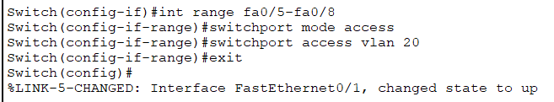

**Konfigurasi Router 0**

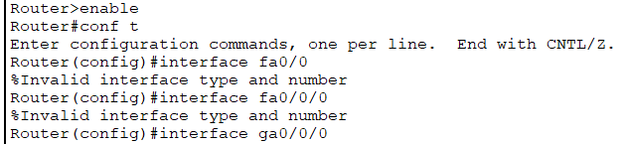





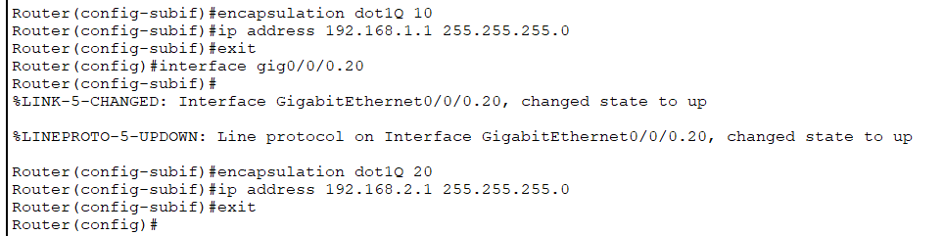

**Hasil Setting VLAN**

**Router 0**

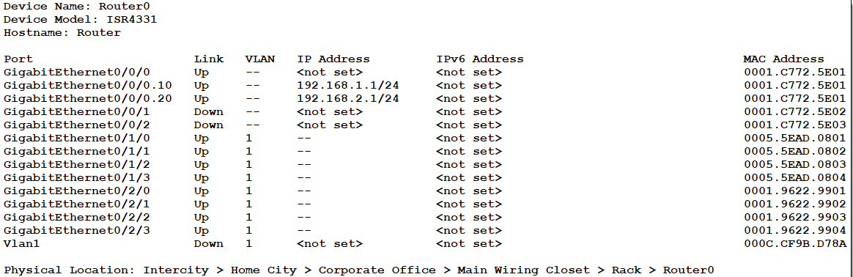

**Switch 1**

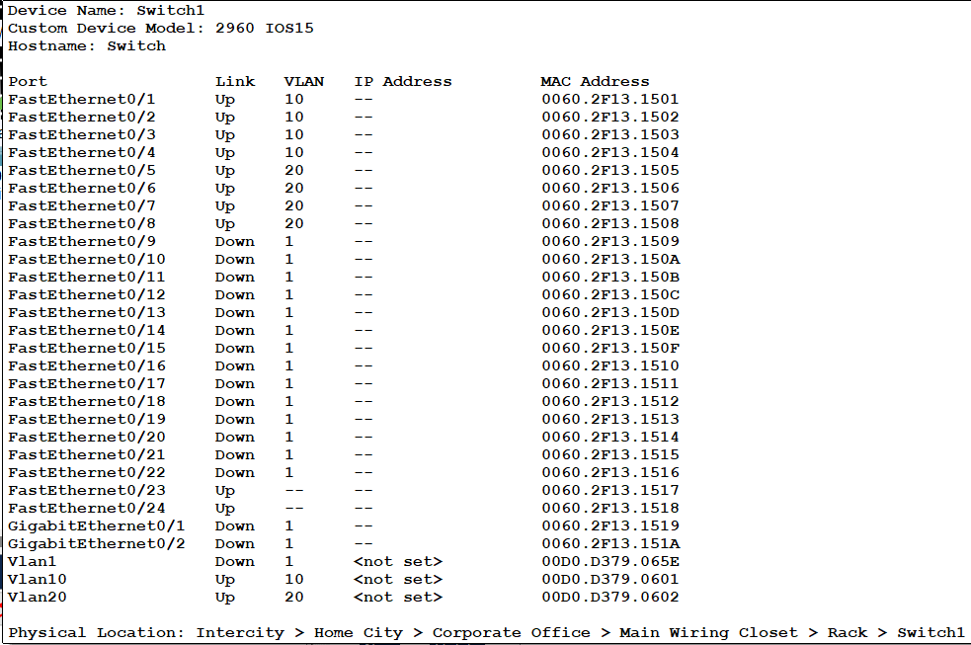

**Switch 2**

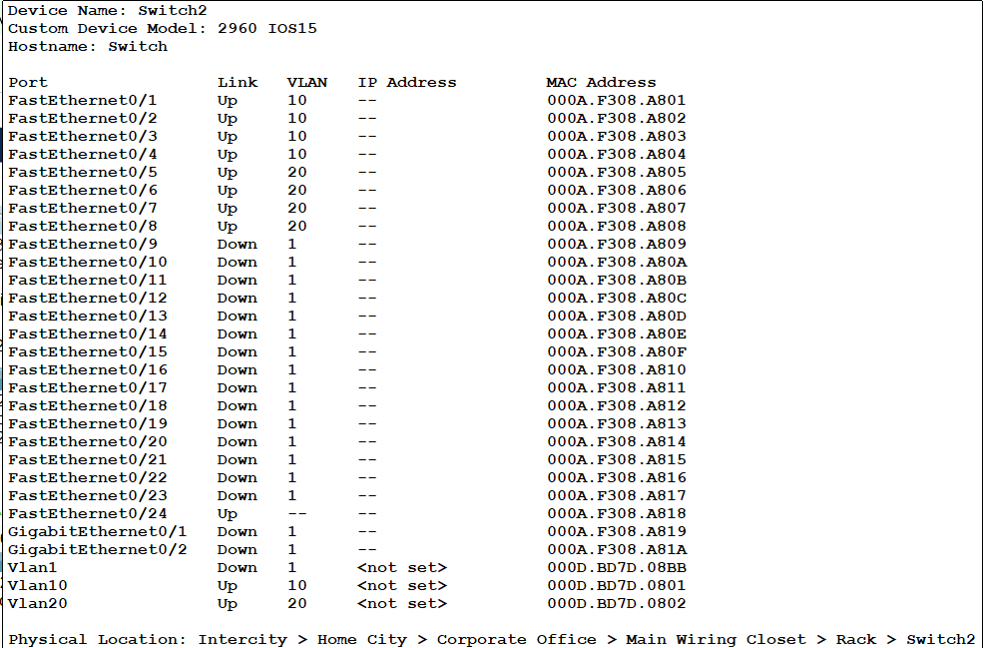

**Result:**

